Tillsynsbegäran – information om höga naturvärden och fridlysta arter i avverkningsanmälan A 34678-2022 i Krokoms kommun

Detta dokument behandlar höga naturvärden i avverkningsanmälan A 34678-2022 i Krokoms kommun. Denna avverkningsanmälan inkom 2022-08-22 00:00:00 och omfattar 16,9 ha.

Vi begär härmed att Skogsstyrelsen fattar beslut enligt miljöbalken som säkerställer att skogens höga naturvärden bevaras samt säkerställer att EU-lagstiftning efterlevs och att artskyddsbrott förhindras. Vi önskar även ta del av de ställningstaganden och beslut som myndigheterna meddelar till följd av aktuell avverkningsanmälan och föreningens inlaga (se 34 § förvaltningslagen).

Nedan beskrivs fynd av naturvårdsarter och fridlysta arter som gjorts i det avverkningsanmälda området. I BILAGA 1 finns artfakta om rödlistade arter.

# Naturvårdsarter

I avverkningsanmälan har följande 10 naturvårdsarter hittats: goliatmusseron (VU), ulltickeporing (VU), blå taggsvamp (NT), doftskinn (NT), grantaggsvamp (NT), nordlig nållav (NT), skrovlig taggsvamp (NT), stjärntagging (NT), grönpyrola (S) och plattlummer (S, §9). Av dessa är 8 rödlistade. För rödlistade arter har rödlistekategorin angivits inom parentes. Arter som är signalarter enligt Skogsstyrelsen har markerats med (S). För fridlysta arter anges även paragrafen i Artskyddsförordningen som arten är fridlyst enligt.

De påträffade naturvårdsarterna är ett tydligt kvitto på att detta rör sig om en skog med höga naturvärden. I Figur 1 visas en karta över det avverkningsanmälda området, där samtliga fyndplatser för naturvårdsarter som finns registrerade på Artportalen har markerats.

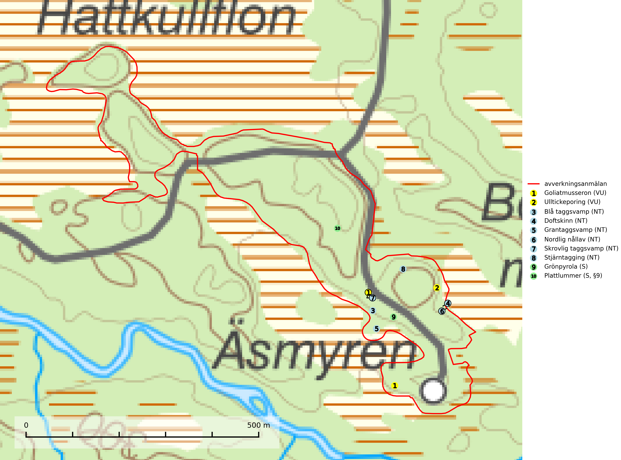

Figur 1. Fyndplatser för naturvårdsarter i det avverkningsanmälda området (röd linje). Markörer utan svart kant är placerade på fyndplatsen. Markörer med svart kant är placerade vid sidan av fyndplatsen och har ett svart streck som visar fyndplatsens exakta position. Kartans mittpunktskoordinat är N 7029164, E 478391 i SWEREF 99 TM.

**Blå taggsvamp (NT)** är en karaktärsart i såväl örtrika kalkbarrskogar som i torra sandtallskogar där det föreligger gammal skog med långvarig trädkontinuitet. Är sällsynt och mycket kravfull i södra och mellersta Sverige. Den hotas främst av skogsavverkning och tycks försvinna efter slutavverkning, markberedning och plantering. I kalkgranskogar verkar arten vara mycket känslig. Granskogar med arten bör formellt skydddas (SLU Artdatabanken, 2024; Nitare & Skogsstyrelsen, 2019).

**Doftskinn (NT)**, rödlistad som nära hotad, är en mycket bra signalart för boreal granskog och indikerar ett gran-skogsekosystem med lång kontinuitet av grova lågor. Arten är placerad i toppen av Skogsstyrelsens värdepyramid för bedömning av skog med höga naturvärden och har klassats som en “urskogsindikator”, då den förekommer med ett tydligt optimum i helt eller nästan helt orörda skogar (Nitare & Skogsstyrelsen, 2019).

**Goliatmusseron (VU)** är en mykorrhizasvamp knuten till gammal tall på sandig eller grusig mark, främst ljusöppna torra lavtallhedar där svampen växer bland renlavar och lingon. Mager, sandig och brandpräglad tallskog med lång trädkontinuitet bör undantas från trakthyggesbruk och inte kalavverkas. Goliatmusseron är placerad högst upp i Skogsstyrelsens värdepyramid för bedömning av skog med höga naturvärden och den är globalt rödlistad som sårbar (VU) vilket innebär att Sverige har ett internationellt ansvar för arten (SLU Artdatabanken, 2024; Nitare & Skogsstyrelsen, 2019; IUCN, 2020).

**Grantaggsvamp (NT)** påträffas främst i mossiga och örtrika äldre granskogar på kalkrik mark i något fuktiga lägen, och i norr även i mager tallskog med lång kontinuitet. Arten missgynnas generellt av trakthyggesbruket och en långsiktig tillgång till värdträd bör säkras genom att man undviker att avverka kända växtplatser (SLU Artdatabanken, 2024).

**Grönpyrola** växer främst på sandig, torr eller frisk mark i äldre barrskog, ofta på isälvsmaterial såsom sand och grus. Den påträffas främst i äldre naturligt uppkomna barrskogar, exempelvis på tallmoar, i åssluttningar, dyner och rasbranter. Arten är känslig för skogsbruksmetoder såsom slutavverkning och markberedning (Nitare & Skogsstyrelsen, 2019).

**Nordlig nållav (NT)** signalerar alltid miljöer med höga naturvärden. På lokalerna förekommer nästan alltid andra rödlistade eller ovanliga arter knutna till gamla skogar. Alla skogsskötselåtgärder på eller i omedelbar närhet av lokalerna utgör ett hot. Några av lavens rikaste förekomster bör skyddas (SLU Artdatabanken, 2024; Nitare & Skogsstyrelsen, 2019).

**Skrovlig taggsvamp (NT)** bildar mykorrhiza med tall i äldre tallskog, framför allt på tallhed. Den växer huvudsakligen i äldre barrskog som hotas av slutavverkning. Genom att äldre barrskogar och naturskogar blir allt sällsyntare, missgynnas arten av skogsbruk. Arten ingår i ett åtgärdsprogram för hotade arter (ÅGP) och en långsiktig tillgång till svampens värdträd behöver säkras genom att växtplatserna undantas från avverkning. Skrovlig taggsvamp är globalt rödlistad som nära hotad (NT) vilket innebär att Sverige har ett internationellt ansvar för arten (IUCN, 2025; SLU Artdatabanken, 2024; Nitare, 2006).

**Stjärntagging (NT)** signalerar inom hela sitt utbredningsområde höga naturvärden. Svampen är uttorkningskänslig och beroende av ett oförändrat fuktigt mikroklimat. Den är även beroende av en ständig tillgång på död ved i olika nedbrytningsstadier, dock ej nödvändigtvis grova träd. Tidigare påverkan på miljön måste dock ha varit så skonsam att det naturliga skogsekosystemet till stora delar har bevarats. Minskningstakten för den svenska populationen bedöms vara nära gränsvärdet för Sårbar (VU) (SLU Artdatabanken, 2024; Nitare & Skogsstyrelsen, 2019).

**Ulltickeporing *Skeletocutis brevispora* (VU)**, rödlistad som sårbar, växer på ullticka (NT) i naturskogsartade granskogar. Avverkning av naturskogslika miljöer och av grova granar där ulltickeporing förekommer är ett direkt hot mot artens fortlevnad. Alla skogliga åtgärder som innebär att lågor och döda eller skadade träd tas bort missgynnar arten. På sikt är minskad tillgång till lämpligt substrat och krympande areal av naturskog ett hot, framförallt råder brist på grov ved som lågor i sena nedbrytningsstadier. Ytterligare fragmentering av skogslandskapet minskar artens möjligheter till spridning. Gamla granskogar som hyser arten undantas helt från skogsbruk (SLU Artdatabanken, 2024).

# Fridlysta arter

Följande fridlysta arter har sina livsmiljöer och växtplatser i den avverkningsanmälda skogen: plattlummer (S, §9).

BILAGA 1 – Rödlistade arter

# Ulltickeporing – ekologi samt krav på livsmiljön

Ulltickeporing *Skeletocutis brevispora* (VU), rödlistad som sårbar, växer på ullticka (NT) i naturskogsartade granskogar. Avverkning av naturskogslika miljöer och av grova granar där ulltickeporing förekommer är ett direkt hot mot artens fortlevnad Alla skogliga åtgärder som innebär att lågor och döda eller skadade träd tas bort missgynnar arten. På sikt är minskad tillgång till lämpligt substrat och krympande areal av naturskog ett hot, framförallt råder brist på grov ved som lågor i sena nedbrytningsstadier. Ytterligare fragmentering av skogslandskapet minskar artens möjligheter till spridning. Gamla granskogar som hyser arten undantas helt från skogsbruk (SLU Artdatabanken, 2024).

Ulltickeporingen har nyligen delats upp i tre olika arter: *Skeletocutis brevispora* (ulltickeporing)*, Skeletocutis delicata och Skeletocutis exilis* (Miettinen & Niemelä, 2018). Skeletocutis delicata och Skeletocutis exilis står för närvarande (2020) som ej bedömda i rödlistan.

## Referenser – ulltickeporing

Miettinen, O. & Niemelä, T., 2018. *Two new temperate polypore species of Skeletocutis (Polyporales, Basidiomycota)*. Ann. Bot. Fennici 55: 195–206.

SLU Artdatabanken, 2024. *Artfaktablad. Naturvård – artfakta.* SLU Artdatabanken, Uppsala